Nom : …………………………… Prénom : …………………………… 6e …… Date : ………………
Évaluation — Nombres entiers et décimaux — CORRIGÉ
Séquence 2 — Sujet B — calculatrice interdite
C1 | C2 | C3 | C4 | C5 | Bonus | Total
…… /3 | …… /5 | …… /4 | …… /5 | …… /3 | …… /2 | …… /20

C1 : écrire les grands nombres avec des chiffres (espaces respectés)
C2 : vocabulaire de la numération et valeur d’un chiffre selon son rang
C3 : composer et décomposer un nombre
C4 : utiliser les différentes écritures d’un nombre
C5 : écrire les nombres avec des lettres
Exercice 1 Écrire les grands nombres (3 pts — C1)
a. Recopie chaque nombre en plaçant correctement les espaces.
① 7309482 → 7 309 482
② 60005200 → 60 005 200
③ 3406100,528 → 3 406 100,528
b. Entoure les nombres dont les espaces sont bien placés.
( 98 765 ) 987 65 ( 5 432 100 ) 54 3210
Exercice 2 Le rang des chiffres dans 73 614,295 (5 pts — C2)
On considère le nombre 73 614,295. Complète les phrases.
a. Le chiffre des centaines est 6.
b. Le chiffre des centièmes est 9.
c. 2 est le chiffre des dixièmes.
d. 3 est le chiffre des milliers.
e. 5 est le chiffre des millièmes.
f. Le nombre de centaines est 736.
g. Le nombre de dizaines est 7 361.
h. La partie entière est 73 614.
i. La partie décimale est 0,295.
j. Le chiffre des dizaines de mille est 7.
Exercice 3 Composer et décomposer (4 pts — C3)
a. Décompose comme dans l’exemple : 12 345 678 = (1 × 10 000 000) + (2 × 1 000 000) + … + (8 × 1)
8 030 207 = (8 × 1 000 000) + (3 × 10 000) + (2 × 100) + (7 × 1)
b. Complète la décomposition avec des fractions décimales :
54,306 = 50 + 4 + 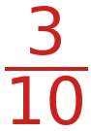 + 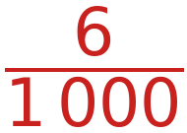
c. Écris le nombre en écriture décimale :
(6 × 1 000) + (2 × 10) + (7 × 0,1) + (4 × 0,001) = 6 020,704
d. Écris le nombre en écriture décimale :
5 + 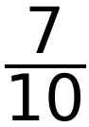 + 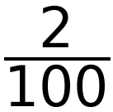 = 5,72

Exercice 4 Les différentes écritures d’un nombre (5 pts — C4)
a. Donne l’écriture décimale de chaque nombre.
① 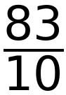 = 8,3 ② 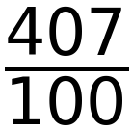 = 4,07 ③ 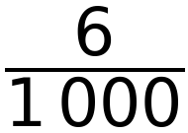 = 0,006
b. Écris chaque nombre sous la forme d’une fraction décimale.
① 5,9 = 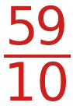 ② 0,64 = 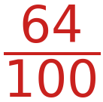 ③ 21,003 = 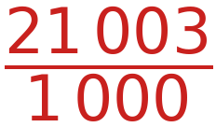
c. Complète.
① 0,45 = 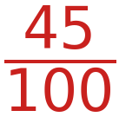 = 45 %
② 9 % = 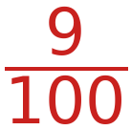 = 0,09 (écriture décimale)
Exercice 5 Écrire les nombres en lettres (3 pts — C5)
a. Écris en lettres.
① 60 300 : soixante-mille-trois-cents
② 4 000 080 : quatre-millions-quatre-vingts
b. Écris en chiffres.
quatre-vingt-deux-milliards-deux-cent-mille-six : 82 000 200 006
Exercice bonus Qui suis-je ? (2 pts — C2)
Je suis un nombre décimal à 5 chiffres. Mon chiffre des dizaines est 3 et mon chiffre des millièmes est 2. Mon chiffre des dixièmes est le double de mon chiffre des dizaines. Mon chiffre des unités est la somme de mes chiffres des dizaines et des millièmes. Mon chiffre des centièmes est 0.
Je suis : 35,602 (dizaines 3, unités 5, dixièmes 6, centièmes 0, millièmes 2)
Barème : Ex 1 : a. 0,5 pt par nombre, b. 1,5 pt (0,75 par bonne réponse, −0,5 par nombre entouré à tort) ; Ex 2 : 0,5 pt par phrase ; Ex 3 : 1 pt par question ; Ex 4 : a. et b. 0,5 pt par nombre, c. 0,5 pt par case ; Ex 5 : a. 1 pt par nombre, b. 1 pt.

